**ACTA N° 01**

Fecha: **6 de Abril del 2018**

Lugar: **Campus UCCI – Huancayo.**

Hora de inicio: **5:40 pm** Hora de finalización: **7:20 pm**

Descripción de la actividad realizada:

* Evaluamos 3 ideas que tienden a tener una necesidad para crear un software
* Elegimos la idea ganadora

Repartiremos el trabajo entre todos los integrantes del grupo

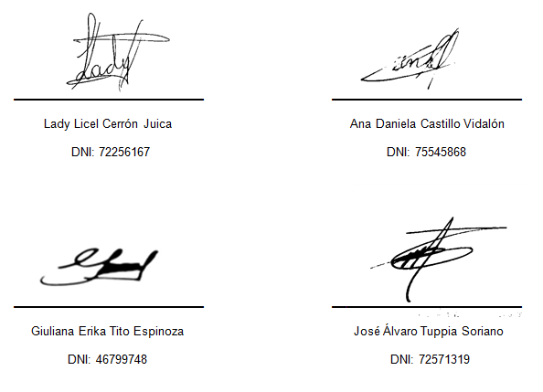

**ACTA N° 02**

Fecha: **7 de Abril del 2018**

Lugar: **Centro Médico Veterinario “CLIFOR”**

Hora de inicio: **9:00 am** Hora de finalización: **11:00 am**

Descripción de la actividad realizada:

* Entrevista al dueño de la veterinaria “CLIFOR”
* Recopilación de la información
* Realizamos los macro procesos y flujogramas de la veterinaria

Repartiremos el trabajo entre todos los integrantes del grupo

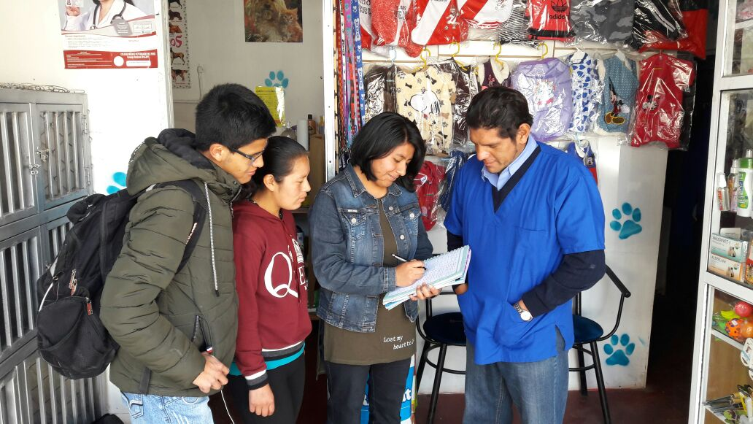

**ACTA N° 03**

Fecha: **1 de Mayo del 2018**

Lugar: **Campus UCCI – Huancayo.**

Hora de inicio: **8:00 pm** Hora de finalización: **12:00 pm**

Descripción de la actividad realizada:

* Realizamos la documentación del proyecto
* Creamos la página web, base de datos con su respectiva conexión.
* La página web creado lo incorporamos en un instalador

Repartiremos el trabajo entre todos los integrantes del grupo



**ACTA N° 04**

Fecha: **4 de Mayo del 2018**

Lugar: **Campus UCCI – Huancayo**

Hora de inicio: **11 am** Hora de finalización: **1 pm**

Descripción de la actividad realizada:

* Revisión de la documentación del proyecto en la redacción, ortografía y estilo
* Realizamos el certificado de la revisión del proyecto

Repartiremos el trabajo entre todos los integrantes del grupo



**ACTA N° 05**

Fecha: **7 de Mayo del 2018**

Lugar: **Campus UCCI – Huancayo**

Hora de inicio: **2:30 pm** Hora de finalización: **4:00 pm**

Descripción de la actividad realizada:

* Corrección del informe
* Realización del plan de pruebas del software por cada caso de uso

Repartiremos el trabajo entre todos los integrantes del grupo

